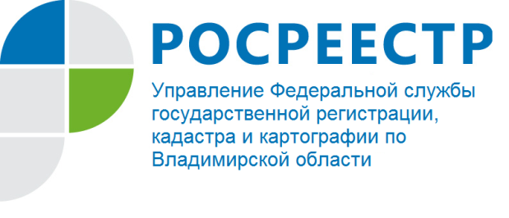
ПРЕСС-РЕЛИЗ

Получить государственные услуги Росреестра можно в офисах МФЦ

В соответствии с распоряжением Правительства Российской Федерации от 31.01.2017 № 147-р распоряжением Губернатора Владимирской области С.Ю. Орловой от 26.02.2017 № 117-р утверждены «Дорожные карты» по внедрению целевых моделей по направлениям «Постановка на кадастровый учет земельных участков и объектов недвижимого имущества» и «Регистрация права собственности на земельные участки и объекты недвижимого имущества».
Доступность подачи заявлений на получение государственных услуг Росреестра является одним из значимых показателей «дорожной карты».
Управление Росреестра по Владимирской области информирует, что документы на предоставление государственных услуг Росреестра можно представить в офисы многофункциональных центров предоставления государственных и муниципальных услуг (МФЦ).
Офисы МФЦ расположены во всех муниципальных образованиях Владимирской области. С адресами и графиками работы офисов МФЦ Владимирской области можно ознакомиться на сайте: http://33.mfc.ru.

